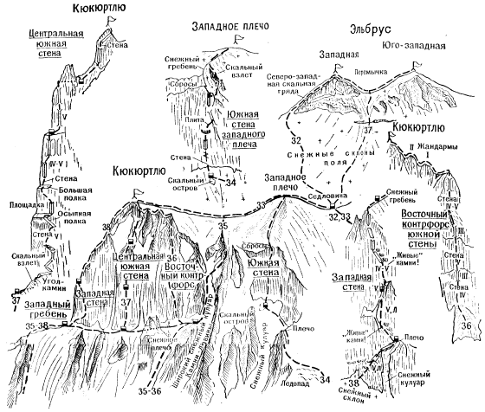
36. Траверс массива Эльбрус с подъемом на Кюкюртлю по Восточному контрфорсу Южной стены (маршрут В. Наугольного 5 А к.сл,).
Путь подхода от поселка Терскол до исходного бивуака на снежном плече Восточного контрфорса Южной стены отрога Кюкюртлю описан в маршрутах 32 и 35. Второй вариант подхода от поселка Терскол до осыпей под южными стенами вершины Кюкюртлю описан в машруте 37.
С осыпей по Восточному контрфорсу или слева по кулуару (камнепады) подъем на снежное плечо Восточного контрфорса Южной стены вершины Кюкюртлю.
С плеча (группа 4 - 5 человек) прямо вверх по простым и средней трудности скалам Восточного контрфорса под 40-метровую стену По стене также прямо вверх (крючьевая страховка!), затем по 60-метровиму простому камину ("живые" камни, крючьевая страховка). От камина подъем по трудным скалам 50-метровой стены. Далее по полкам левой стороны конусообразного склона подъем на маленькую площадку у камина. От плеча 7 - 9 часов.
С площадки по скалам средней трудности камина подъем на гребень. По сыпучим скалам гребня выход под 80-метровую стену (наиболее сложное место маршрута). По монолитной стене вверх и по 10 - 15-метровому камину ("живые" камни, крючьевая страховка!) подъем на гребень.
По узкому разрушенному гребню выход под 1-й жандарм. Жандарм преодолевать в лоб по 15-метровой стене. С него спортивный спуск и далее по изрезанному гребню выход под 2-й жандарм. По небольшому камину подъем вверх-вправо на жандарм и за ним по разрушенным скалам средней трудности гребня восхождение на Кюкюртлю. От площадки у камина 4 - 5 часов. На снежных полях бивуак.
С Кюкюртлю по пологим снежным полям и склонам подъем на Западное плечо. От Кюкюртлю 2 - 2,5 часа. С плеча спуск на снежные поля, ведущие к Эльбрусу, и по снежным полям и склонам выход под перемычку между Западной и Юго-западной вершинами массива Эльбрус. По левой стороне крутого ледово-снежного склона между двумя скальными осгровзми подъем на левую сторону перемычки .между вершинами. С перемычки влево и по пологому снежному склону подъем на Западную вершину Эльбруса.
Спуск с Западной вершины на седловину, восхождение на Восточную вершину и спуск с нее через седловину. Приют Одиннадцати и Ледовую базу в поселок Терскол описан о маршрутах 30 и 31. От бивуака до поселка Терскол 16 - 18 часов. Продолжительность маршрута 6 дней.
Специальное снаряжение на группу 4 человека: веревка основная 2х40 м, репшнур расходный - 3 м, крючья скальные - 8 - 10, крючья скальные удлиненные до 12 - 15 см - 8 - 10, крючья ледовые - 3 - 4, молотки скальные - 2, карабины - 12 - 14, налобные фонари - 4, палатка - 1. Места возможных бивуаков - на всех площадках Восточного контрфорса отрога Кюкюртлю и на снежных полях и склонах массива Эльбрус. ("Баксанская долина", А.Ф.Наумов)

